

**de veren**

Een veer is rekbaar en als je er aan trekt of erop duwt, springt hij terug. Dit heet:

**veerkracht**

**de trekveer**

Een bodybuilder gebruikt een trekveer.

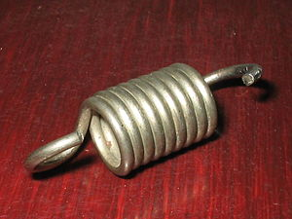

**de duwveer**

In een balpen zit een duwveer.

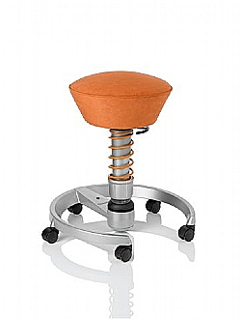

**de opwindveer**

Een wekker zonder batterijen wind je op met een opwindveer.

